UNITAT 2. HARDWARE COMERCIAL I

Enrique Sanz López
1º DAW

- Escriu el nom de cada element intern i descriu el seu funcionament

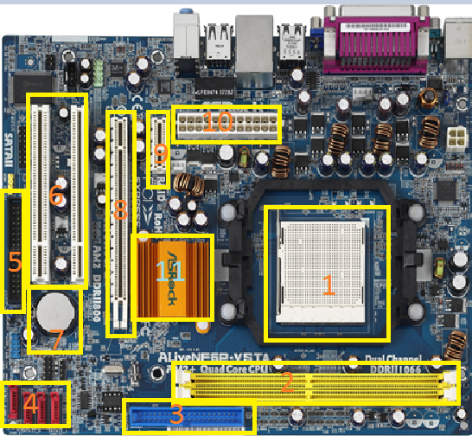
Nº | Nom | Utilitat
1 | CPU socket | Es donde se conecta el microprocesador.
2 | Memory slots | Es donde se conectan las memorias RAM
3 | Bus IDE | Para conectar lectores CD’s, DVD’s, discos duros y grabadoras.
4 | Connector SATA | Para conectar lectores CD’s, DVD’s, discos duros y grabadoras. Pero son mas modernos y rápidos.
5 | FDD | Sirve para conectar los disquetes.
6 | PCI | Sirve como conector de las targetas de expansión (gráficas, de SO, de memoria…).
7 | Pila BIOS | Sirve para mantener la memoria BIOS por que es una memoria volátil.
8 | PCIex16 | Sirve como conector de las targetas de expansión (gráficas, de SO, de memoria…). Pero más rápido.
9 | PCIex1 | Sirve como conector de las targetas de expansión (gráficas, de SO, de memoria…). Pero más rápido.
10 | Connector ATX | Conecta la fuente de alimentación a la placa base.
11 | Northbridge y Chipset | Conecta la CPU con los diferentes puertos de la placa base y controla el envío y codificación de señales.

ok
2.- Realitza una fotografia amb el teu telèfon mòbil a la Placa Base que t'ha assignat el professor al taller, descarrega-la a l'ordinador, copia-la en aquest document i assenyala totes les parts que coneguis.

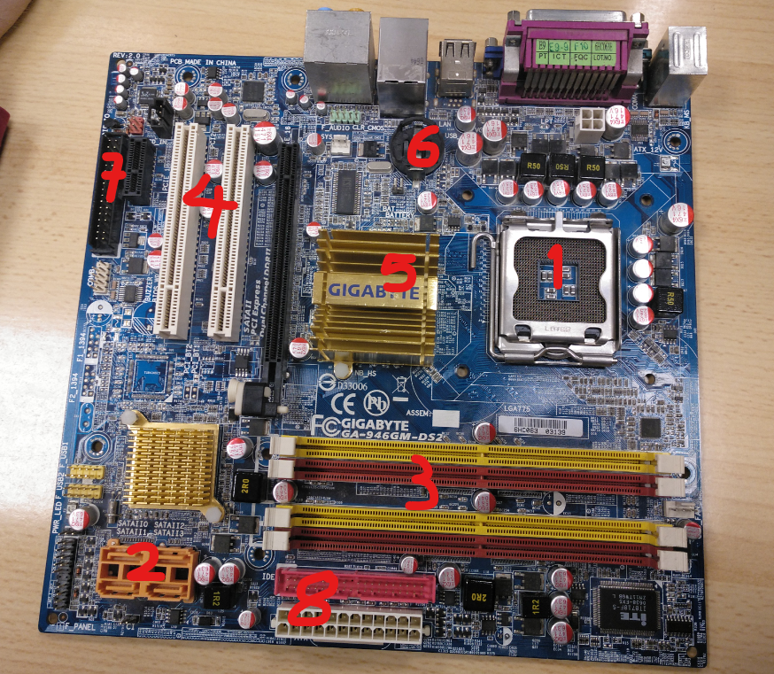
1 → CPU socket
2 → Conectores SATA
3 → Slots de memoria
4 → PCI
5 → Northbridge
6 → Pila BIOS
7 → FDD
8 → Conector ATX
ok
- Escriu el nom de cada element intern i descriu el seu funcionament

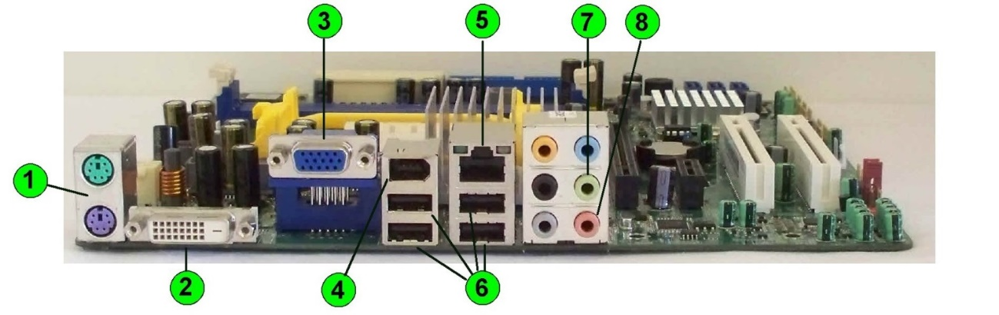

Nº | Nom | Utilitat
1 | Puerto PS/2 | Puertos del ratón y el teclado antiguos
2 | Puerto DVI-D (dual link) | Enviar señales de video digitales
3 | Puerto VGA | Enviar señales de video analógicas
4 | Puerto Firewire | Hace lo mismo que el puerto USB pero más rápido
5 | Puerto LAN | Recibir y enviar señales de red (puerto Ethernet)
6 | Puerto USB 2.0 | Enviar y recibir señales a USB
7 | Puerto Jack (auriculares) | Conecta auriculares
8 | Puerto Jack (micrófono) | Conecta micrófono
ok
4.- Realitza una fotografia amb el teu telèfon mòbil a la Placa Base que t'ha assignat el professor al taller, descarrega-a l'ordinador, copia-en aquest document i assenyala totes les parts que coneguis.

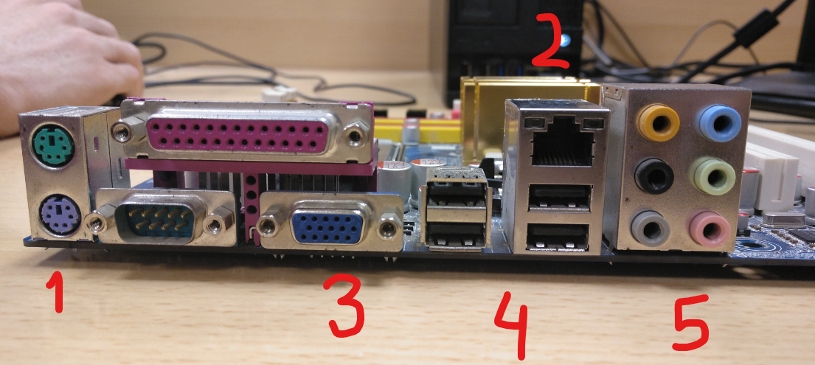
1 → Puerto PS/2 → Sirve para conectar teclados y ratones antiguos
2 → Puerto LAN → Sirve para conectar el Ethernet y darle conexión a redes al ordenador.
3 → Puerto VGA → Envia señales de video analógicas a dispositivos como la pantalla.
4 → Puertos USB 2.0 → Sirve para conectar dispositivos USB y comunicarlos con el ordenador de forma bidireccional.
5 → Puerto Jack → Sirve para conectar dispositivos de video y audio como auriculares, y micrófonos.
ok
5.- Explica les característiques dels següents factors de forma i busca a Internet una placa base de cadascun d'ells:
- ATX
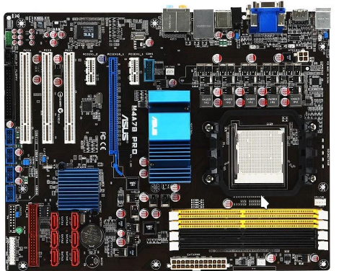
Mide 305X244 mm
Conector de corriente de 20 o 24 pines

- microATX

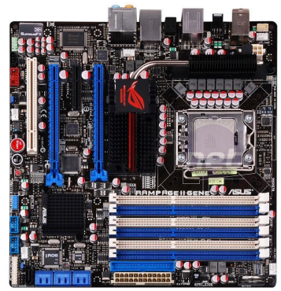

Compatible con ATX
Los puntos de anclaje de la microATx coinciden con algunos de los usados por las ATX
Mide 244X244mm
Utilizan los mismos conectores de alimentación que los ATX

- MiniITX

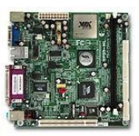

Mide 170x170 mm
Especificaciones abiertas
Compatible con ATX
ok
6.- Explica què és un sòcol, la seva utilitat i busca a internet 03:00 sockets d'Intel-tres d'AMD.

Un socket es el espacio dentro de la placa base donde se conecta el procesador del ordenador a la placa base.

Existen 3 tipos de sockets:

Los PGA que usan un sistema de pines convencional. Su ventaja es que los procesadores se pueden mantener fijados con mucha facilidad, pero a cambio los pines pueden doblarse con mucha facilidad y dejar al procesador inutilizable. Estos son usados por Ryzen.

Los LGA que usan un sistema de matriz de contacto con rejilla. Su ventaja es que los procesadores se pueden conectar y desconectar con mucha facilidad y no hay peligro de que se doblen los pines (ya que no hay), pero a cambio, en caso de que no se sujeten bien, es más fácil que los procesadores se suelten por lo que suelen tener un cerrado más estricto. Estos son usados por Intel.

Y los BGA que funcionan con pines con bolitas en las puntas que se funden con el socket. Su ventaja es que con estos tienes la sujeción de los PGA sin el temor de que se doblen los pines, pero a cambio no se pueden extraer.

Ejemplo de socket de Intel

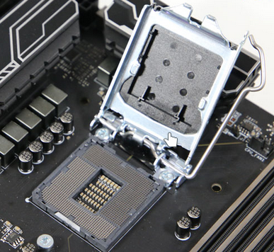
Ejemplo de socket Ryzen

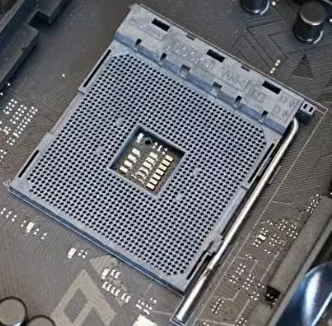

Busca 3 d’Intel i 3 d’AMD

7.- Explica les funcions principals de l'Northbridge (ara integrat en el processador) i de l'Southbridge.

El Northbridge es el encargado de gestionar la memoria RAM, las tarjetas gráficas, y el Southbridge.

El Southbridge controla los dispositivos de entrada/salida.

ok
8.-Explica què és la BIOS i quin element permet conservar la seva configuració.

La BIOS es la memoria que contiene el conjunto de comandos que deben ejecutarse primero durante el encendido de la computadora para que el sistema operativo pueda funcionar correctamente, sin embargo, la memoria BIOS es una memoria volátil y esto implica que los datos guardados se pierden si se apaga completamente. Para evitar esto, la memoria BIOS tiene una pila propia que se encarga de suministrar energía a la BIOS cuando el ordenador está apagado.

ok
9.- Explica les diferències entre els següents ports gràfics: VGA, DVI, HDMI i DisplayPort.

Todos sirven para enviar señales de video, pero los VGA envían solo señales de video y son analógicos, mientras que los HDMI envían tanto señales de video como de audio y son digitales, y los DVI envían las mismas señales que los HDMI pero también puede comunicar señales analógicas en algunas de sus versiones.

¿Displayport?

10.- Què és el port ATX24 i per a què serveix?

Es el puerto que lleva la energía desde la fuente de alimentación al resto de la placa base.
ok

11- Què és un bus d'expansió?

Son conectores que permiten añadir periféricos al equipo. Pueden conectársele cosas como CDs, discos duros, USB, y tarjetas gráficas
ok
Nota: 9,5

